**National Taiwan University of Science and Technology, NTUST**

**Design of Embedded Microprocessor Systems**

**EE5019701_Final Project - MP3 Player**

指導教授:王乃堅

班級: 電機所碩一

姓名: 陳俊博

學號: M11207521

**目錄**

**一、 Mbed Studio介紹 1**

**二、 NUCLEO-F401RE介紹 1**

**三、 技術原理 2**

**四、 功能描述 3**

**五、 音樂曲目選擇 4**

**六、 Pin Layout 4**

**七、 實體作品圖 6**

**八、 參考資料 7**

1. **Mbed Studio介紹**

Mbed平台是一個專門用於Arm Cortex-M單晶片的應用和系統開發而設計的平台，針對目前很火熱的物聯網(IoT)裝置。並且提供了一整套開放的軟體Library、硬體設計以及快速原型製作的線上工具，能讓開發者能夠輕鬆地開發和測試創新的產品。Mbed平台包含了Mbed作業系統（Mbed OS），為一個開源的作業系統，專為IoT裝置設計，提供了多種功能來支援連線的IoT系統。Mbed OS提供了一個抽象層，使開發者能夠專注在編寫的應用程式上而不需要擔心底層硬體的細節。Mbed OS還包含多種連線協定和安全功能，確保裝置之間的通訊安全。

除了作業系統外，Mbed還提供了軟體開發套件（SDK），其中包括官方的C/C++軟體Library以及社群開發的多種Library和程式碼，這些資源能夠幫助開發者快速建立專案。Mbed SDK還包含多種軟體工具，用於建置、測試和除錯應用程式。在硬體方面，Mbed提供了硬體開發套件（HDK），包含了完整的硬體設計資源，幫助開發者設計和製造自訂的硬體。HDK提供了原理圖、板檔案以及製造用的各種資料，讓開發變得更加有效率。

為了支援開發過程，Mbed提供了多種開發工具，包括Mbed Studio（內建開發環境）、Mbed線上編譯器，以及Mbed CLI。這些工具提供了完整的開發環境，支援編寫到測試和除錯的整個流程。

1. **NUCLEO-F401RE介紹**

STM32 F401RE開發板是一款由STMicroelectronics推出的高效能嵌入式系統開發板，專為各類應用設計，如工業控制、家電自動化及物聯網裝置。此開發板搭載ARM Cortex-M4核心，頻率高達84MHz，並配備浮點運算單元(FPU)和DSP指令集，能夠高效處理複雜運算。然後為了提供充足的儲存空間，搭載512KB的Flash記憶體和96KB的SRAM，滿足高要求應用的需求。

在介面方面支援多種通訊協定，包括Universal Synchronous Asynchronous Receiver Transmitter(USART)/Universal Asynchronous Receiver-Transmitter(UART)、Serial Peripheral Interface(SPI)、Inter-Integrated Circuit(I2C)、Secure Digital Input/Output Interface(SDIO)和Controller Area Network(CAN)，方便開發者連線各種外部裝置。另外也相容Arduino Uno R3開發版，能夠輕鬆擴充功能。電源管理的部分中支援多種供電方式，可通過USB或外部電源供應。開發工具方面有提供豐富的支援，包括STM32CubeIDE、Keil MDK和IAR EWARM，可根據需求選擇合適的開發環境。

1. **技術原理**

在此期末專題中涉及到許多的技術，可以建立一個功能齊全的音樂撥放器。以下是主要使用到的技術原理介紹：

* Interrupt and Ticker

在這個專案中主要使用了中斷和Ticker技術來控制音樂播放的時間和LED的狀態。Ticker用於設定重複中斷，以固定的時間間隔調用一個函數。在這個專案中Ticker被用來設定音符的持續時間。每當音符需要改變時，Ticker會觸發中斷，調用ISR（中斷服務程式）來更新音符和控制蜂鳴器，這樣可以使音樂按正確的節奏播放。

* Multi-Thread

在這個專案中使用了多執行緒技術來並行處理不同的任務。三個主要的執行緒分別為負責更新LCD和RGB LED的執行緒、音量調整的執行緒和按鈕輪詢的執行緒。第一個執行緒就是負責更新LCD顯示的內容和控制RGB LED的顏色和狀態。第二個執行緒就是負責讀取電位計的輸入，調整音樂播放的音量。第三個執行緒負責監控按鈕的狀態，處理歌曲切換和播放/暫停的操作。這些執行緒在獨立的無限循環中運行，並使用合作式調度來切換，為了確保各個功能能夠並行運行。

* Mutual Exclusion

在多執行緒環境中，Mutual Exclusion (Mutex)於保護共享資源，以防止多個執行緒同時存取和修改同一個資源。在這個專案中互斥鎖被用來保護LCD的存取，確保每次只有一個執行緒能夠存取和更新LCD，避免資料衝突和不一致。

* UART

UART是一種串列通訊協定，用於裝置之間的資料傳輸。在這個專案中使用UART來向使用者顯示音樂播放器的使用說明。UART通訊的優點在於簡單，無需同步時鐘訊號即可實現資料通訊。

* GPIO

GPIO引腳用於控制外部設備和讀取外部設備的狀態。在這個專案中使用GPIO引腳來控制LED和按鈕，包刮LED控制和按鈕讀取。LED控制通過設定特定引腳的高低電位來控制LED的亮滅，顯示音樂播放器的不同狀態（如播放中或暫停中）。按鈕讀取通過讀取按鈕引腳的電位狀態來確定按鈕是否被按下，用於選擇和播放歌曲。

* PWM

PWM（Pulse-Width Modulation）用於控制類比訊號的數位輸出。在這個專案中使用PWM來調整音樂播放的音階。通過改變PWM訊號的占空比可以控制輸出到蜂鳴器的電壓，以此改變音量的大小。因此PWM能夠精確控制音階來提供更好聆聽體驗。

1. **功能描述**

期末專題設計與實作一個基於NUCLEO-F401RE ARM開發版的音樂播放與顯示系統。主要功能包括音樂播放控制、音量調整、LCD顯示控制及LED指示燈顯示當前播放狀態。以下為本期末專題主要功能的詳細介紹。

第一個功能為音樂播放控制。使用者可以通過按鈕控制音樂的播放、暫停以及切換歌曲。按鈕一（Digital 2）用於切換曲目，按鈕二（Digital 3）用於播放和暫停音樂。在數位裝置中，這些邏輯控制訊號（例如按鈕的按下和釋放的動作）是以電壓來表示的。Nucleo F401RE的數位Pin使用3.3伏特來表示邏輯「1」，並使用0伏特來表示邏輯「0」。當使用者按下按鈕時，裝置將偵測到相應的電壓變化並觸發相應的邏輯。

第二個功能為音量調整。在此設計中配備了一個可調電組來模擬輸出的音量旋鈕（Analog 0），使用者可以通過旋轉音量旋鈕來控制音量大小。Analog Pin是一種可以讀取不同電壓level的Pin，並將轉換為數位訊號。當使用者旋轉音量旋鈕時，系統能夠偵測到相應的電壓變化，並相應地調整音樂的音量大小。

第三個功能為LCD顯示控制。使用1602A LCD顯示器來顯示當前播放的曲目名稱。顯示內容會根據操作按鈕時即時地更新，可以讓使用者了解當前播放的歌曲名稱。為了簡化LCD的控制，使用了74HC595N移位暫存器與LCD1602A結合在一起。74HC595N是一種8位元移位暫存器，通過串列資料輸入來控制8個並列輸出Pin。單晶片可以通過較少的I/O Pin來控制LCD顯示。74HC595N的原理是先將資料通過串列輸入傳入進去，然後通過時鐘訊號將資料儲存到並列輸出Pin藉此控制LCD顯示器的各個Pin。

第四個功能為LED指示燈顯示。系統包含兩個LED指示燈（紅色LED在Digital 6，綠色LED在Digital 7），分別顯示音樂的播放狀態。當音樂播放時，紅色LED熄滅，綠色LED亮起；當音樂暫停時，綠色LED熄滅，紅色LED亮起。

第五個功能為多執行緒(Multithreading)與互斥鎖(Mutex)。設計了三個執行緒分別負責LCD顯示與LED控制、音量控制和按鈕控制。互斥鎖是一種同步的機制，用於防止多個執行緒同時存取並共享資源。在本設計中，互斥鎖確保只有一個執行緒在任意時刻可以存取LCD顯示器，以避免顯示錯亂和資料競爭的問題。多執行緒技術允許程式同時執行多個任務。分別設計了三個執行緒，每個執行緒負責不同的任務。第一個執行緒為LCD顯示與LED控制，負責更新LCD顯示內容和控制LED燈的狀態，根據當前的音樂播放狀態更新顯示資訊。第二個執行緒為音量控制，負責讀取音量旋鈕的輸入值，並根據讀取到的值調整音樂的音量。第三個執行緒為按鈕控制，負責監控按鈕的狀態，偵測到按鈕被按下或釋放時觸發相應的音樂播放或切換的操作。

第六個功能為串列通訊。通過UART（Digital 0和Digital 1）與電腦串列通訊，提供歌曲的選擇和控制播放的使用說明。因此使用者可以通過電腦終端查看並操作。串列通訊是指一次只傳送一個位元的資料。假設要傳送1 byte（8位元）的資料，如果要一次性傳送8位元，那麼至少需要8條資料線。如果串列通訊只有1條資料線，需將8位元分8次傳送。串列通訊的優點是連接線較少，而缺點是傳輸速度較慢。

1. **音樂曲目選擇**

我選擇了以下三首古典樂作為此專題音樂撥放器之主要的撥放曲目：

* + 1. Wolfgang Amadeus Mozart《第40號交響曲》
    2. Dmitri Shostakovich《第二圓舞曲》
    3. Frédéric Chopin《降E大調夜曲》

這三首都是我目前聽過古典樂中最好聽的三首，推薦老師和助教們可以去聽聽看!

1. **Pin Layout**

以下圖為本專題中各元件詳細接線圖。

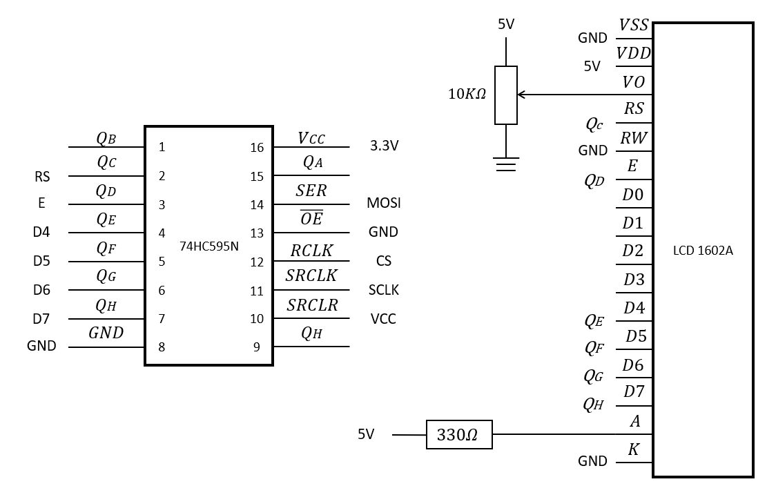

圖1 74HC595N與LCD 1602A接線圖

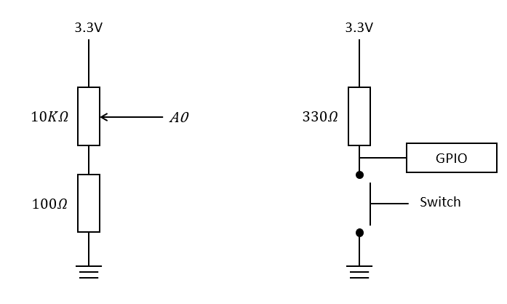

圖2 音量調整與按鈕開關接線圖

表1 各個Pin在STM32 F401RE開發板上的位置

|  |  |
| --- | --- |
| **Pin** | **Pin name in Mbed API** |
| Potentiometer 1 | A0 |
| PWM speaker | D9 |
| BUTTON 1 | D2 |
| BUTTON 2 | D3 |
| RED LED | D6 |
| GREEN LED | D7 |
| LCD SPI COTI | D11 |
| LCD SPI SCK (SCLK) | D13 |
| LCD SPI CS | D10 |
| USB UART TX | D1 |
| USB UART RX | D0 |

1. **實體作品圖**

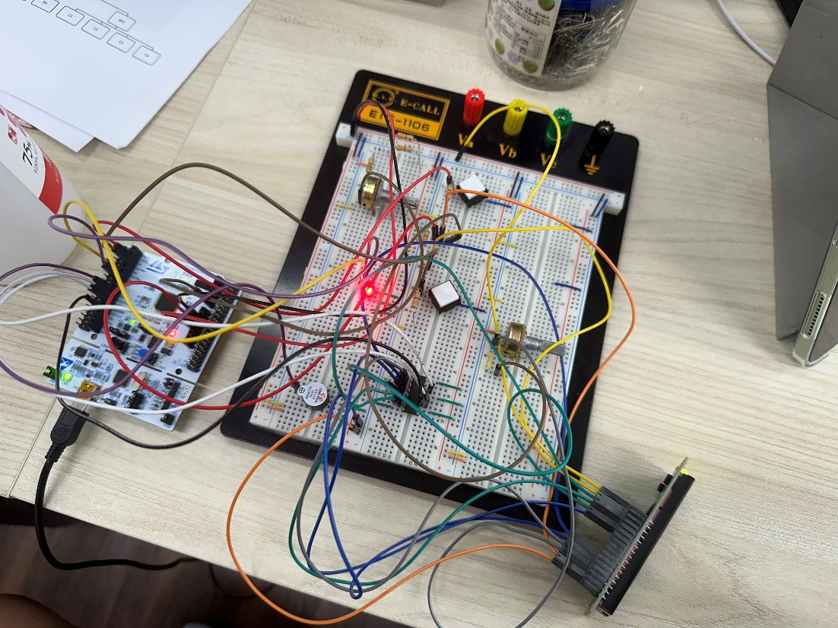

圖3 作品正面圖

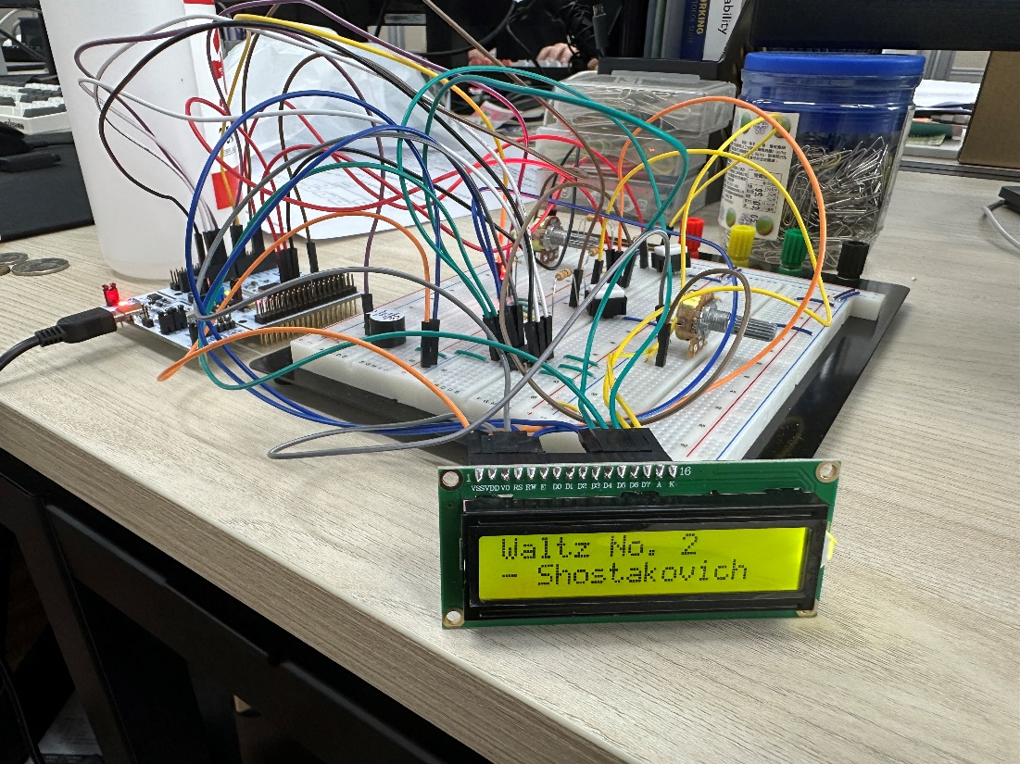

圖4 作品側面圖

1. **參考資料**
   * 1. [NUCLEO-F401RE](https://os.mbed.com/platforms/ST-Nucleo-F401RE/)
     2. [Rapid Embedded Systems Design Education Kit](https://www.arm.com/zh-TW/resources/education/education-kits/rapid-embedded-systems)
     3. [74HC595 Shift Register](https://learn.adafruit.com/74hc595/pinouts)
     4. [Specification for LCD Module 1602A-1(V1.2)](https://www.openhacks.com/uploadsproductos/eone-1602a1.pdf)
     5. [成大資工Wiki](https://wiki.csie.ncku.edu.tw/Homepage)
     6. [一文读懂使用STM32驱动 LCD1602 液晶显示屏（基于Mbed Studio平台）](https://blog.csdn.net/AnAn_New/article/details/130466026?spm=1001.2101.3001.6650.1&utm_medium=distribute.pc_relevant.none-task-blog-2~default~CTRLIST~Rate-1-130466026-blog-133195219.235%5Ev43%5Epc_blog_bottom_relevance_base7&depth_1-utm_source=distribute.pc_relevant.none-task-blog-2~default~CTRLIST~Rate-1-130466026-blog-133195219.235%5Ev43%5Epc_blog_bottom_relevance_base7&utm_relevant_index=2)
     7. [UART串列通訊](https://www.block.tw/blog/uart/)